Конспект НОД по ФЦКМ во второй младшей группы
«День-ночь. Знакомство с неживой природой»
Вид детской деятельности: познавательная деятельность.
Интеграция образовательных областей: «Познавательное развитие», «Речевое развитие», «Социально – коммуникативное развитие».
Цель: Продолжать знакомить детей с временными понятиями: утро, ночь
Задачи:
- развивать представления детей о частях суток (день, ночь);
- способствовать пополнению активного и пассивного словаря по теме.
Оборудование: кукла, рисунки, отображающие поведения детей в темное и светлое время суток, звукозапись колыбельной и петушка.
Предварительная работа:
1. Индивидуальные беседы с детьми в утреннее и вечернее время суток;
2. Рассматривание рисунков «Времени суток».

Ход НОД:
1. Организационный момент.
В гости приходит кукла Маша
- Здравствуйте, дети! Меня зовут Маша. Я знаю, что бывает день, а бывает ночь. Научите меня, пожалуйста, что надо делать днем, а что – ночью, а то я все время путаю.
- Садись, Маша, наши дети помогут тебе. (Выставляется картина).
Пусть сияющее утро
Только радость принесет,
Все дела решатся шустро
И удача расцветет! Поют птицы (звучит звукозапись). Ой, что это? Чей это голос (петушка)
-Ребята, а что вы делаете днем (играем, гуляем)
- День прошел, и наступила ночь (выставляется картинка).
- Что нарисовано на этой картинке? Какое небо? Что люди делают ночью (спят, отдыхают).

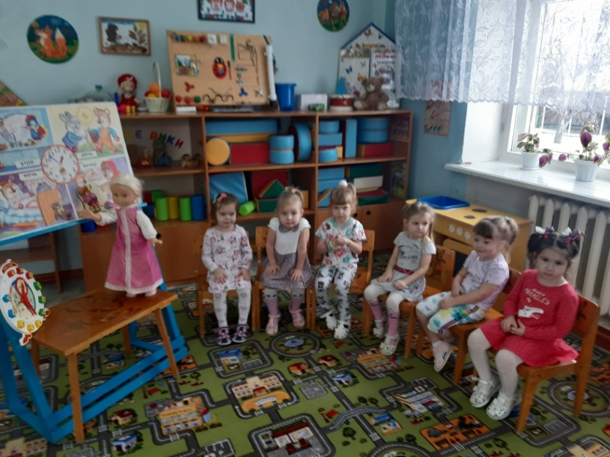
Послушайте стихотворение про день и ночь.

С давних пор бегут по кругу
День и Ночка друг за другом.
Убегает День от Ночи.
Ночь его коснуться хочет,
Из последних сил несётся!
Наконец – то удаётся:
Хлоп - и утро наступило!
Ночь – вперёд. Не тут то было!
День рванул, заторопился,
Чуть за утро зацепился,
Разогнался, что есть мочи,
И…опять бежит за Ночью!
Встречи их – совсем не шутка.
Происходят дважды в сутки.
И зовутся эти встречи -
Или утро, или вечер!
- Давайте мы с вами послушаем песенку. («Спокойной ночи малыши»)
Игра «День – ночь».
- Ребята, Маша предлагает вам поиграть в игру «День и ночь». Нам нужно выбрать сову с помощью считалки.
Ежик, ежик, чудачок,
Сшил колючий пиджачок.
Встал в кружок и ну считать
Нам водилку выбирать!
Сова у нас есть, а остальные дети будут лесными птичками. По команде «День» лесные птички летают, добывают корм, играют. Сова в это время спит. А по команде «Ночь» все птички засыпают, выходит сова на охоту и ловит «неспящих» птиц.
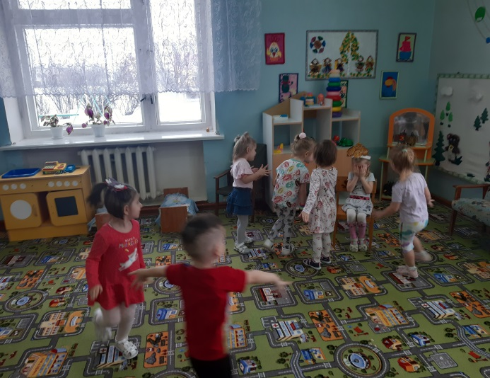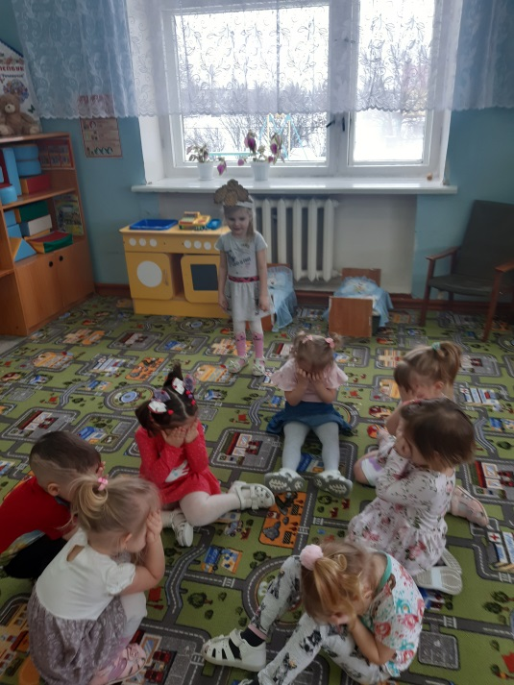

(игра повторяется 3-4 раза).
- Молодцы! Теперь Маша знает, что такое день и ночь. А её куклы-подружки не знают. Маша просит вас рассказать еще раз для ее подружек, что делают днем, а что ночью.
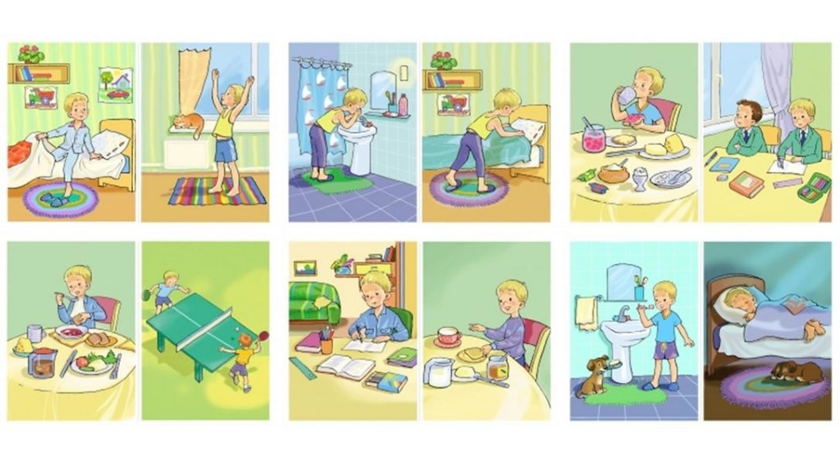
Дети по очереди выходят и рассказывают, что делать утром, днем, вечером и ночью.
- Спасибо, дети! Куклы будут очень рады. Теперь они знают, когда играть, а когда ложиться спать.
Ребята, что вам особенно понравилось сегодня на занятии?
Молодцы! Все сегодня хорошо занимались. Маша дарит вам маленькое солнышко (каждому ребенку раздаю бумажное солнышко).
Маша прощается с вами. До свидания, ребята.

